SHIP
Паспорт
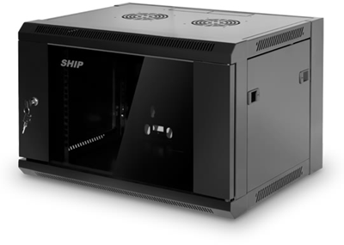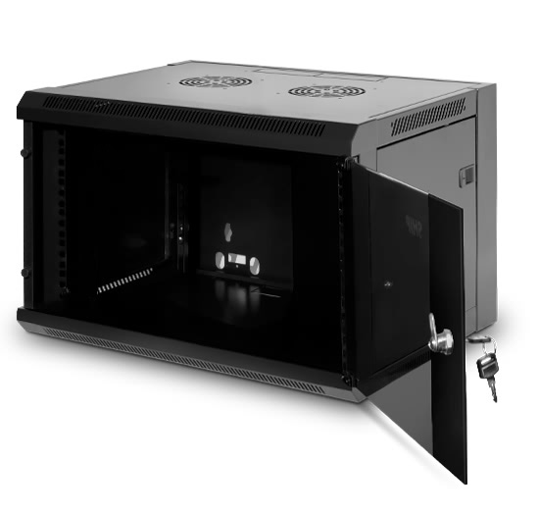Шкаф настенный SHIP серии SE ISO9001

Описание
Настенные шкафы SHIP серии SE (далее – шкаф) предназначены для организации этажных распределительных пунктов и используются для установки коммутаторов, коммутационных панелей и иного 19" оборудования. Настенный монтаж позволяет подключать кабели и оборудование в местах, где пространство ограничено. Благодаря закрытой конструкции, запираемым дверям шкафы обеспечивают дополнительную защиту от несанкционированного доступа. Допустимая распределенная
статическая нагрузка:
настенная установка до 60 кг; напольная установка до 100 кг.
Шкаф представляет собой разборную конструкцию, состоящую из двери, крыши, основания, двух боковых рам, четырех 19" направляющих, двух боковых съемных панелей, задней панели. Доступ к оборудованию, установленному в шкафу, может осуществляться спереди через дверь, либо с боковых сторон посредством демонтажа боковых панелей. Шкафы поставляются с дверями из закаленного стекла либо с цельнометаллическими дверями. Двери могут быть установлены как на правую, так и на левую сторону. Двери шкафа снабжены точечными замками. В крыше и основании шкафа выполнены кабельные вводы и окна для установки потолочных вентиляторов.
Шкаф крепится вертикально на стене при помощи четырех анкерных болтов (в комплект поставки изделия не входят). На корпусе шкафа предусмотрены клеммы заземления. Шкафы поставляются в разобранном виде в плоской картонной упаковке. Шкафы выполнены в климатическом исполнении УХЛ 4.2 по ГОСТ15150–69 и предназначены для эксплуатации в закрытых помещениях в диапазоне рабочих температур 0…+70 °С и относительной влажности в диапазоне 0…90 %
(без образования конденсата).

- Комплект поставки

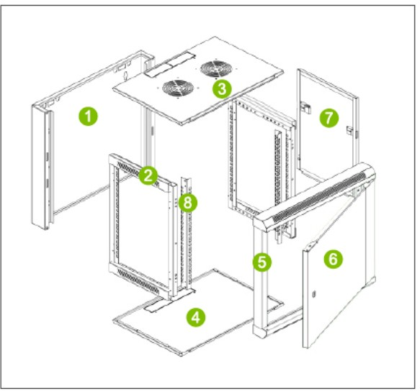Особенности
3
1
7
2
8
5
6
4
Время сборки шкафа составляет менее 5 минут. Ввод кабеля сверху и снизу шкафа.
Стальная передняя дверь, возможность изменения направления открывания двери, угол открывания двери 180 градусов.
Различные варианты дверей.
Монтируемая на стену панель, обеспечивающая удобство монтажа, может быть заблокирована изнутри во избежание краж или внезапных падений.
Легко устанавливаемая плоская боковая панель. Регулируемая глубина шкафа.
Стандарт 19".

Основные части
Номер | Спецификация | Количество | Материал | Поверхность | Примечание
1 | Задняя рама | 1 | Сталь холодной прокатки | Порошковое покрытие
2 | Боковая рама | 2 | Сталь холодной прокатки | Порошковое покрытие
3 | Верхняя крышка | 1 | Сталь холодной прокатки | Порошковое покрытие
4 | Днище | 1 | Сталь холодной прокатки | Порошковое покрытие
5 | Передняя рама | 1 | Сталь холодной прокатки | Порошковое покрытие | См. следующую страницу
6 | Передняя дверь | 1 | 5 мм закалённое стекло/сталь холодной прокатки | 1
7 | Боковая панель | 2 | Сталь холодной прокатки | 2
8 | 19-дюймовый  монтажный профиль | 2 | Сталь холодной прокатки | 2
А | Винты и гайки М6 | 10 | Сталь | 10 | 20 шт. для шкафов высотой более 12U
В | Инструмент | 1 | Сталь | 1

Руководство по монтажу
ВНИМАНИЕ!
Перед началом сборки внимательно ознакомьтесь с инструкцией.
Руководство по монтажу предназначено для лиц, имеющих соответствующую квалификацию для того, чтобы правильно укомплектовать распределительные шкафы электрическими, электронными, механическими и пневматическими устройствами, установить и смонтировать шкаф на требуемом месте и корректно его подключить.

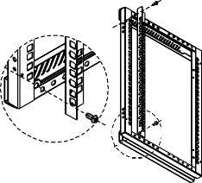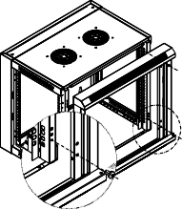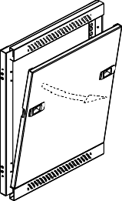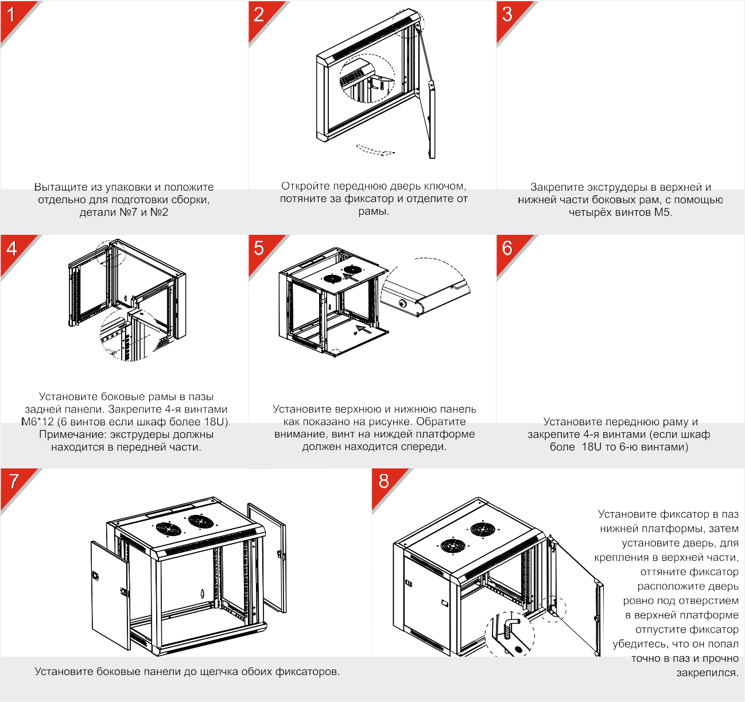

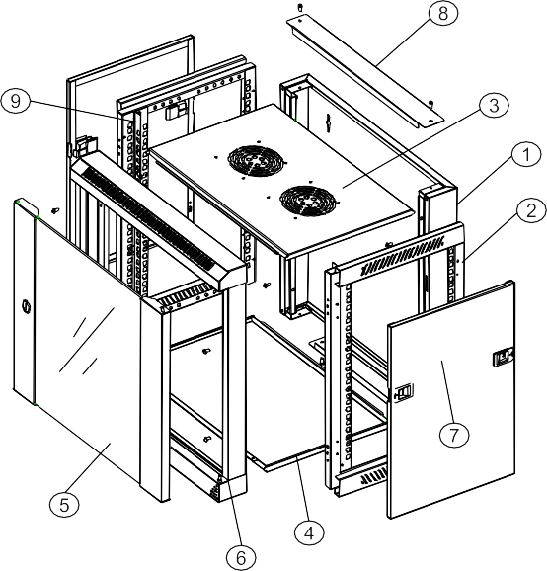
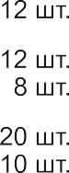Меры безопасности
Шкаф с оборудованием должен быть установлен так, чтобы исключить его опрокидывание на обслуживающий персонал. При установке шкафа на опорные ролики необходимо применять ролики с тормозом либо блокировать возможность перемещения шкафа во избежание самопроизвольного смещения шкафа. Корпус шкафа должен быть подключен к системе защитного заземления для предотвращения поражения персонала электрическим током.
Категорически запрещается устанавливать в незакрепленный шкаф любое оборудование за исключением коммутационных панелей. Все кабели должны быть собраны в жгуты и закреплены в шкафу при помощи кабельных организаторов, кабельных лотков, кабельных стяжек. При сборке шкафа персонал должен пользоваться только исправным инструментом и быть защищен индивидуальными средствами защиты (перчатки, спецодежда).
- Условия транспортировки, хранения и утилизации
  - Изделие не содержит в своем составе материалов, опасных для жизни и здоровья человека и вредных для окружающей среды, и не требует специальных мер предосторожности при транспортировании, хранении и утилизации. Изделие не содержит в своем составе драгоценных металлов.

  - Условия транспортирования по группе 5 ГОСТ 15150–69 всеми видами наземного транспорта в закрытых отсеках, исключающих воздействие атмосферных осадков, при температуре от 223 до 323 K (от минус 50 до +50 °С) и относительной влажности до 98 % без образования конденсата при температуре окружающего воздуха 298 K (+25 °C).
  - Условия хранения по группе 2 (C) ГОСТ 15150–69.
  - Утилизацию изделия производят по общим правилам, действующим у потребителя.

Гарантийные обязательства
  - Изготовитель гарантирует качество изделия при соблюдении потребителем условий эксплуатации, транспортирования и хранения.
  - После истечения гарантийного срока предприятие-изготовитель обеспечивает платную поставку запасных частей и принадлежностей в течение всего срока службы изделия.
  - Компания SHIP гарантирует соответствие шкафов и аксессуаров (исключение составляют вентиляторные панели, блоки распределения питания, панели освещения) заявленным характеристикам и требованиям стандартов СКС при построении СКС авторизованными SHIP монтажными организациями
в течение не менее 25 лет с момента выдачи сертификата системной гарантии. При приобретении изделий SHIP для эксплуатации в рамках не сертифицированных SHIP СКС или в качестве отдельных компонентов СКС гарантийный срок составляет один год с момента приобретения изделия у официального поставщика на территории РК. www.ship.kz

Условия гарантийного обслуживания
Претензии к качеству товара могут быть предъявлены в течение гарантийного срока. Неисправные изделия в течение гарантийного срока ремонтируются или обмениваются на новые бесплатно. Решение о замене или ремонте изделия принимает представительство SHIP в Центральной Азии либо официальный дистрибьютор продукции SHIP на территории Центральной Азии.
Замененное изделие или его части, полученные в результате ремонта, переходят в собственность SHIP. Затраты, связанные с демонтажом, монтажом и транспортировкой неисправного изделия в период гарантийного срока, покупателю не возмещаются. В случае необоснованности претензии затраты на диагностику и экспертизу изделия оплачиваются покупателем.
Изделия принимаются в гарантийный ремонт (а также при возврате) полностью укомплектованными, без механических повреждений и следов воздействия агрессивных веществ и растворителей.

Свидетельство о приемке
Шкаф SHIP серии SE соответствует техническим условиям ТУ РБ 800008148.002-2003 и признан годным к эксплуатации.
Представитель ОТК « »
День Месяц Год

Свидетельство об упаковывании
Шкаф SHIP серии SE упакован согласно требованиям, предусмотренным в действующей технической документации.
Упаковал « » День Месяц Год

Разработано
Ningbo Ship Import & ExportCo., Ltd No.31 Huanzhen Rd.,Jiangshan Town,
Yinzhou District, Ningbo City,Zhejiang ,China TEL: +86 574 8789 6425

Произведено
Ningbo Ship Import & ExportCo., Ltd No.31 Huanzhen Rd.,Jiangshan Town,
Yinzhou District, Ningbo City,Zhejiang ,China TEL: +86 574 8789 6425

